**Visualiser la présence de Sentinel Agent sur un ordinateur d’un collège :**

Connecter-vous à BMC puis dans le **Menu** cliquer sur **Recherche**.

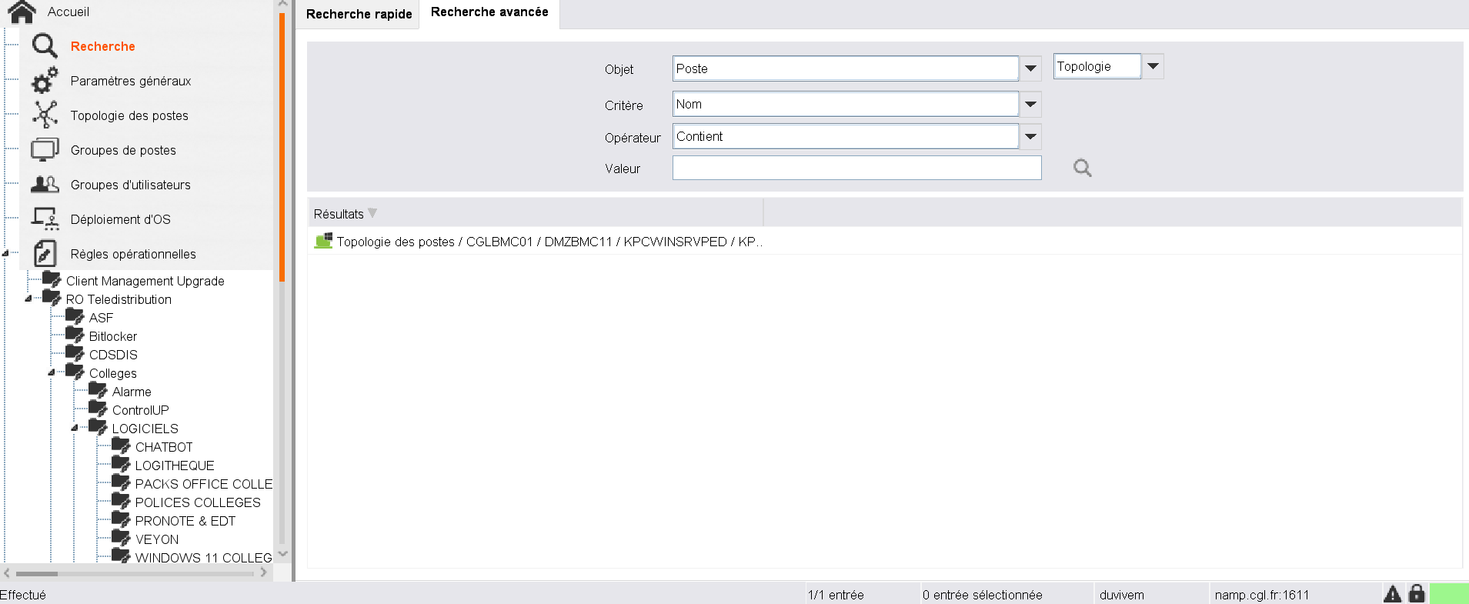

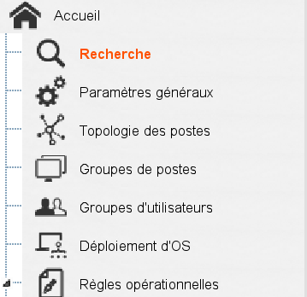

Appuyer sur **Recherche avancée** (présence de **filtres**).

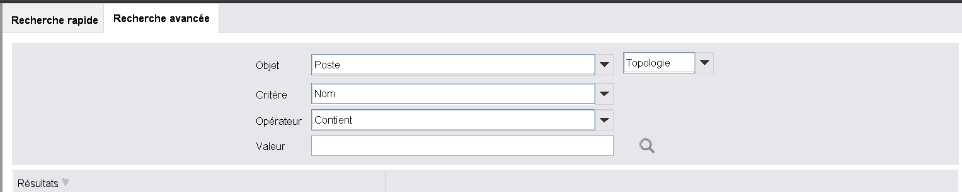

Taper le numéro de bien dans la section **Valeur**.

Et cliquer ensuite sur la **loupe** .

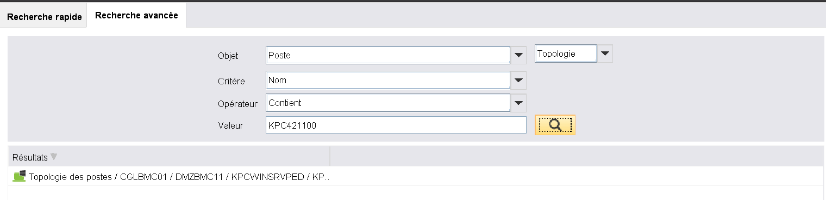

Le bien apparait faites ensuite un **Clic droit** sur le bien, une fenêtre s’ouvre.

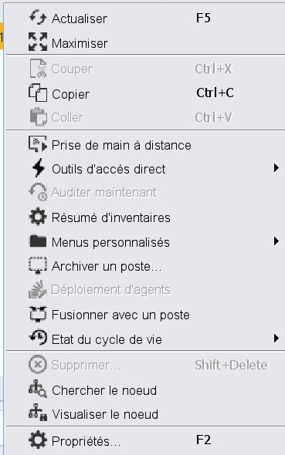

Cliquer ensuite sur **Visualiser le nœud**.

Le bien apparait donc dans la colonne à gauche de l’écran (ici KPC421100).

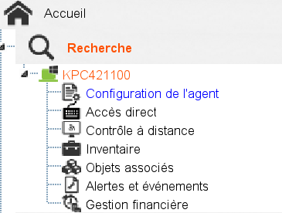

Cliquer sur .

Cliquer ensuite sur **Inventaire**.

Les caractéristiques de l’ordinateur apparaissent.

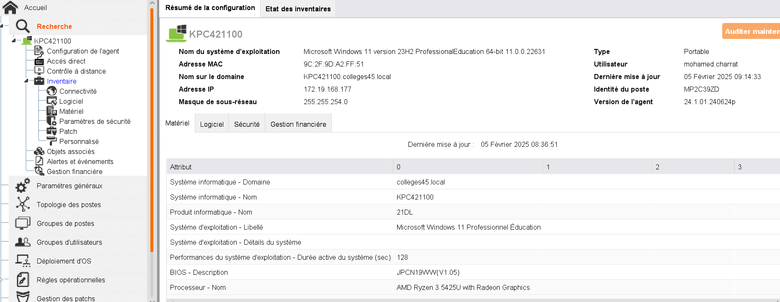

Enfin cliquer sur **Logiciel** pour voir les logiciels présents sur l’ordinateur.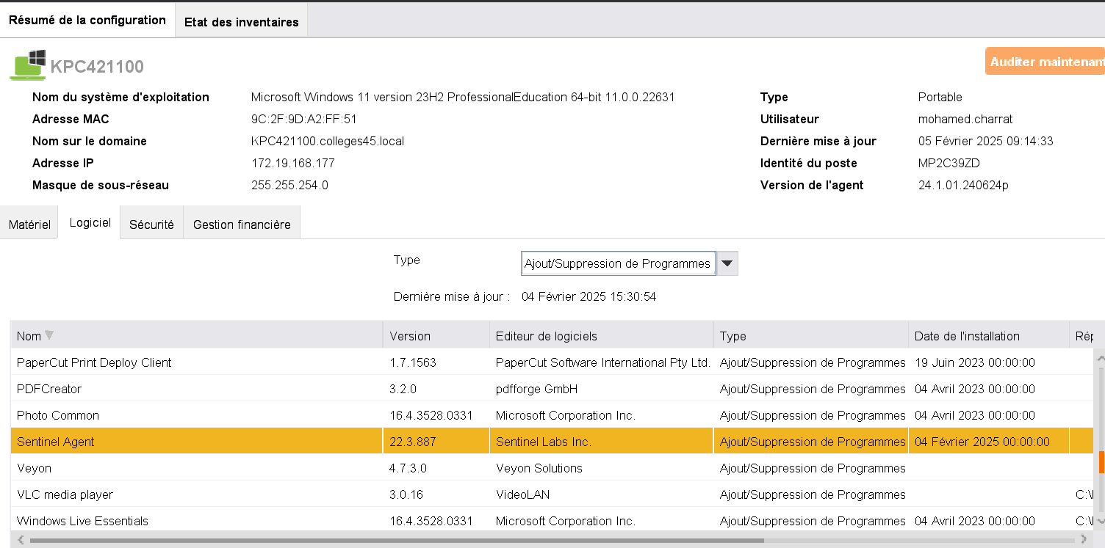Ici nous voyons bien que **Sentinel Agent** est présent, installé sur cet ordinateur avec différents caractéristiques présents (**date d’installation**, **type**, **éditeur** de logiciel, …).